Уважаемые родители! Предлагаем Вам побеседовать с детьми

Тема «Желтые одуванчики»
Программное содержание: обогащать и уточнять представления детей о весенних растениях (трава, мать- и –мачеха, одуванчик), Научить узнавать и называть их, различать по цвету. Вызвать радость от непосредственного общения с природой.
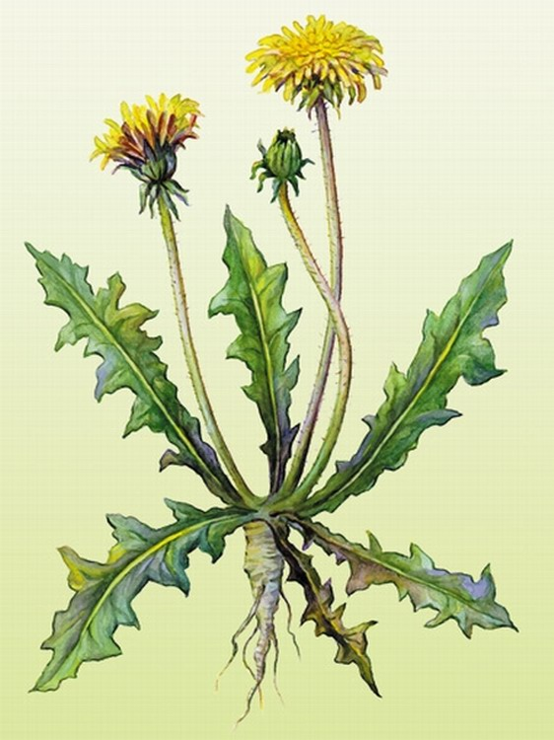

Вопросы по картине:
Носит одуванчик желтый сарафанчик.
Давайте и мы найдем желтую головку у одуванчика.
Что это?
Какого он цвета?
Какой формы?
На чем держится одуванчик? (На ножке, на стебельке.)
Какой стебелек у одуванчика: длинный или короткий? Какого цвета?
А это что у одуванчика? (Листья.)
Сколько листьев у одуванчика? (Много.)
Какого цвета листья? Какой формы? (Резные, длинные.)
Одуванчик дружит с солнышком. Куда солнышко, туда и цветочек.

2. Разучивание стихотворения Е. Серовой «Одуванчик».
Носит одуванчик
Желтый сарафанчик.
Подрастет – нарядится
В беленькое платьице:
Легкое,воздушное,
Ветерку послушное.

3. Дидактическое упражнение «Подбери слово»
Желтый, как солнышко.
Круглый, как …
Мягкий, как …
Белый, как …
Пушистый, как …
Хрупкий, как …
Вот какой удивительный цветок

4. Физминутка «Одуванчик»
Одуванчик, одуванчик!
(Приседают, потом медленно поднимаются)
Стебель тоненький, как пальчик.
Если ветер быстрый-быстрый
(Разбегаются в разные стороны)
На поляну налетит,
Все вокруг зашелестит.
(Говорят «ш-ш-ш-ш-ш»)
Одуванчика тычинки
Разлетятся хороводом
(Берутся за руки и идут по кругу)
И сольются с небосводом.

Тема «Цвета весны»

Программное содержание: Продолжать формировать поисковую деятельность; умение выделять предметы основных цветов на иллюстрациях, сюжетной картинке, называть цвет; выделять основные цвета весны: зеленые листья, желтые цветы, красное солнце, синие лужи, небо. Развивать мелкую моторику.

1.Дидактические игра «Когда это бывает» времена года
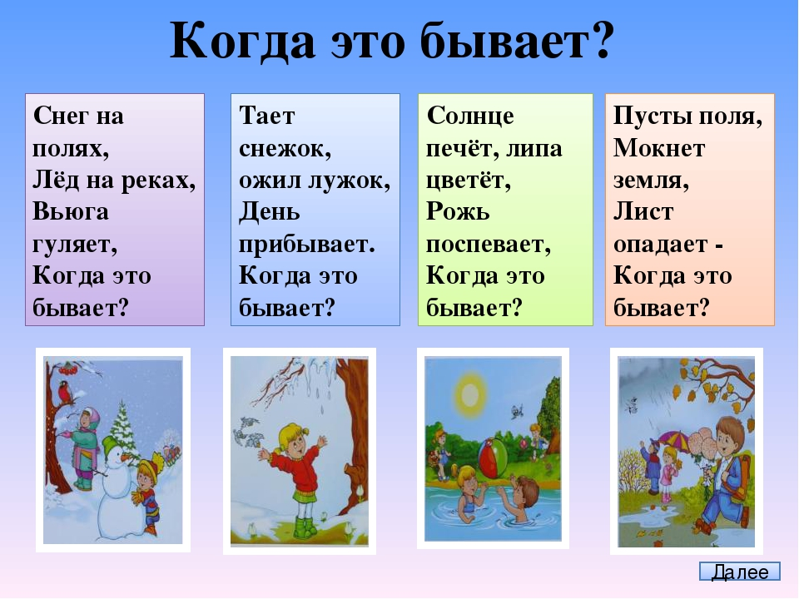
2.Аппликация «Дерево в цвету»
К листу-фону с изображением ветки дети приклеивают вырезанные из салфетки
цветы.
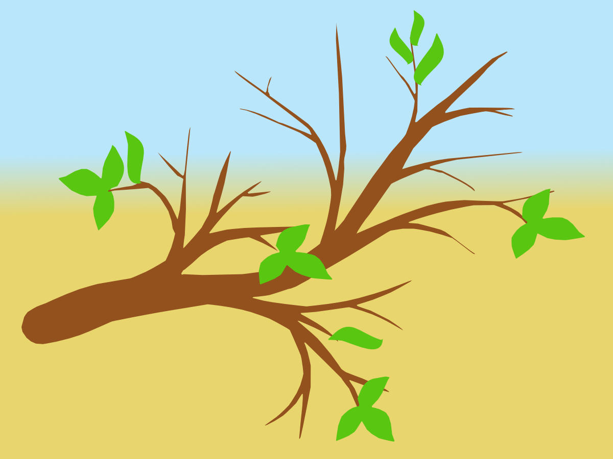

3.Загадки про весну.
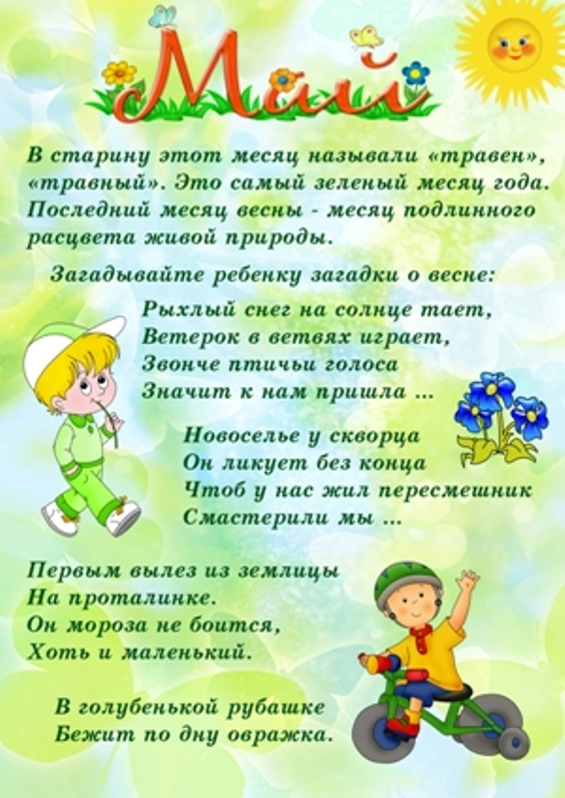

ПОДЕЛКИ К 9 МАЯ

Красивые гвоздики ко Дню Победы можно сделать из салфеток своим руками.
Разрежьте несколько салфеток на одинаковые кусочки прямоугольной формы. Сложите их вместе стопкой. Теперь сложите всю стопку гармошкой. Скрепите их посередине при помощи проволоки. Подденьте края у салфеток фломастером. Теперь вам осталось "распушить" вашу гвоздику. Для этого вам надо последовательно поднять каждый слой салфеток вверх и к середине.
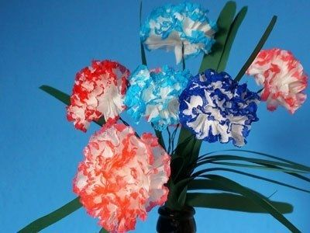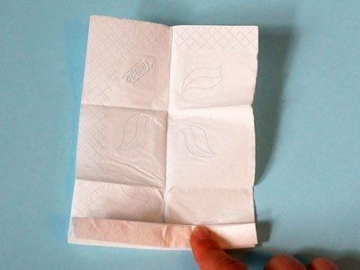
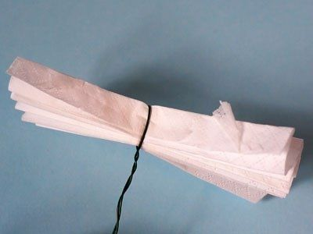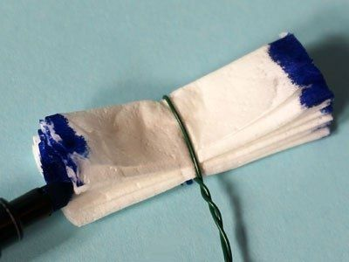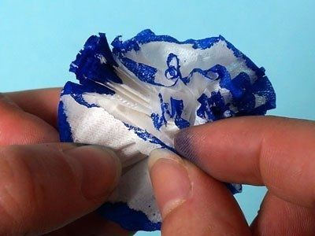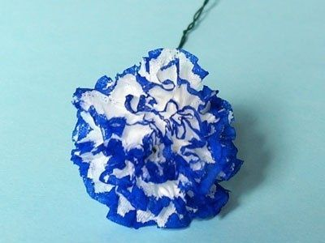
Прочитайте ребенку стихотворение про День Победы.

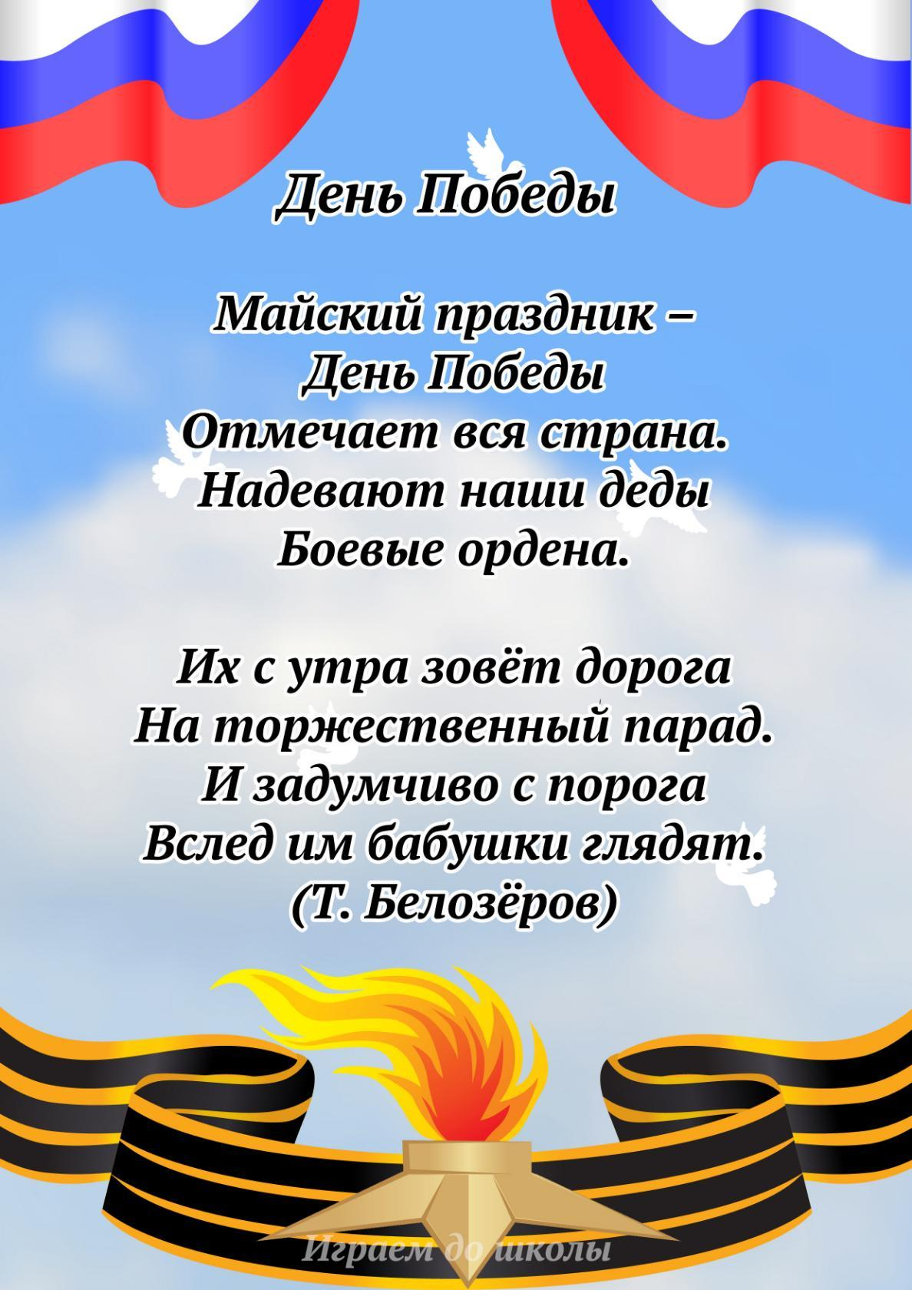

3.Дидактическая игра «Профессии»
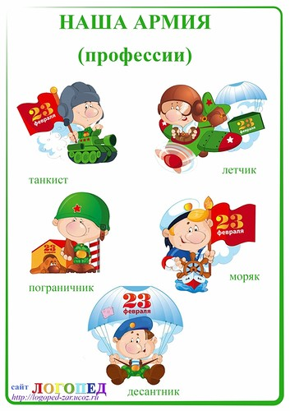

Тема «Матрешки» (действия с предметами)
Программное содержание: Закреплять умение собирать 4х местную матрешку с учетом рисунка по словесному указанию. Развивать обследовательские и манипулятивные действия с предметами.

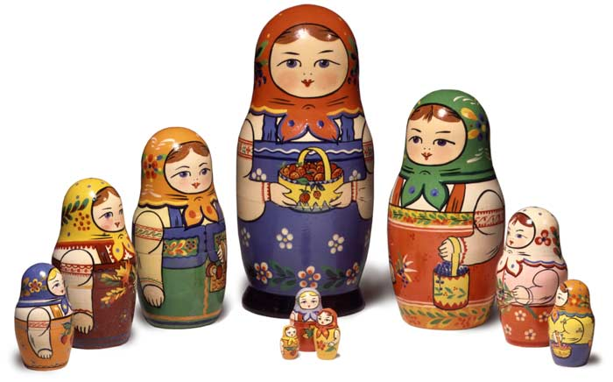

1.Игра с матрешкой

Игровые действия:
- Все матрешки, которые достает малыш, выстраиваются линеечкой.
- Обращается внимание на самую большую, поменьше и самую маленькую.
- Обращается внимание на высоту голоса с каждой матрешкой (маленькая разговаривает самым тоненьким голоском).
- Для матрешек подбираются стульчики, чашечки, кроватки и т.д.

2.Стихотворение про матрёшек.

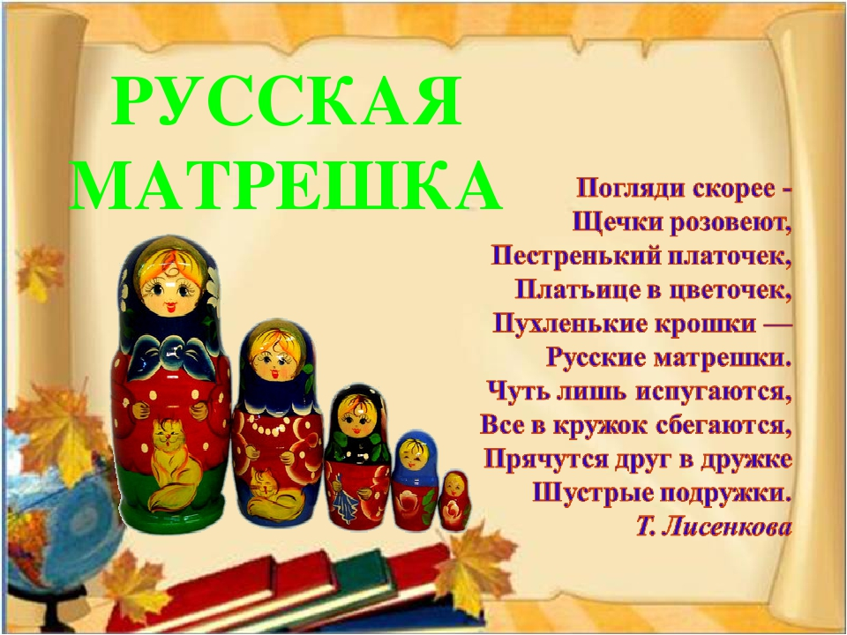
3.Физминутка «Матрёшки»

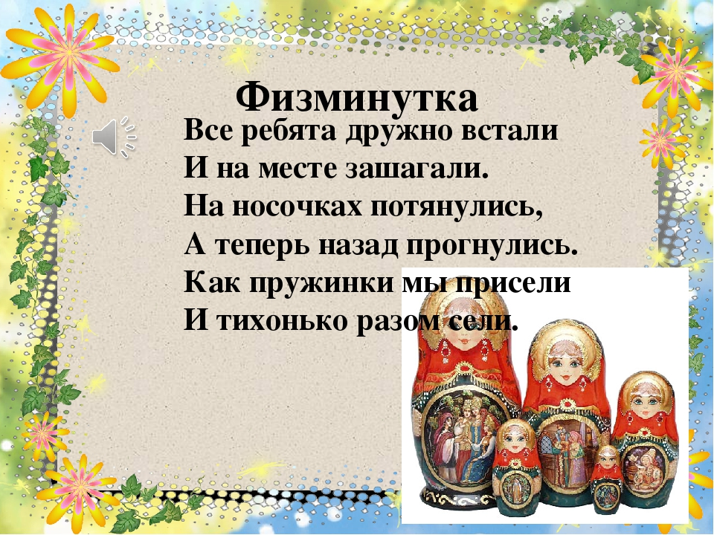

Рисование «Салют ко ДНЮ ПОБЕДЫ!»
РИСУЕМ САЛЮТ К 9 МАЯ
Очень волшебным получается создание фейерверков из клея и обычной пищевой соли. На плотном листе картона, желательно темного цвета, нарисуйте клеем фейерверк, и пока клей не высох, обильно посыпьте его солью. Когда высохнет клей, и соль останется на картоне, стряхните остатки. А на оставшуюся соль капайте из пипетки капли разноцветной воды (подкрашенной акварелью или пищевыми красителями). Наблюдайте, как цветные капли растекаются по рисунку.
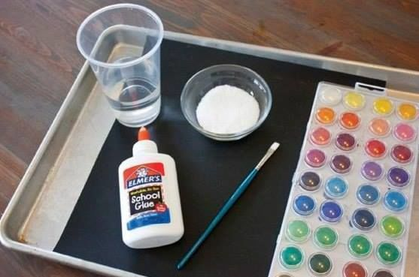
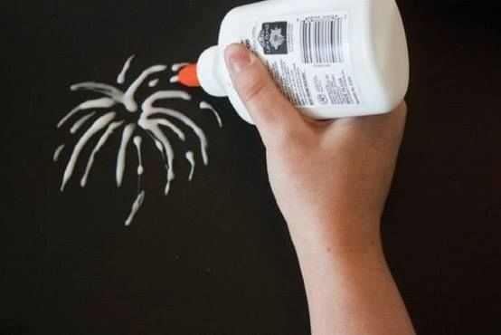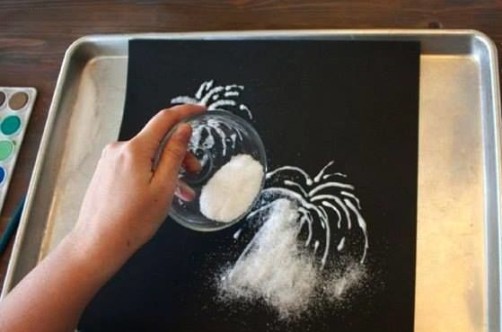

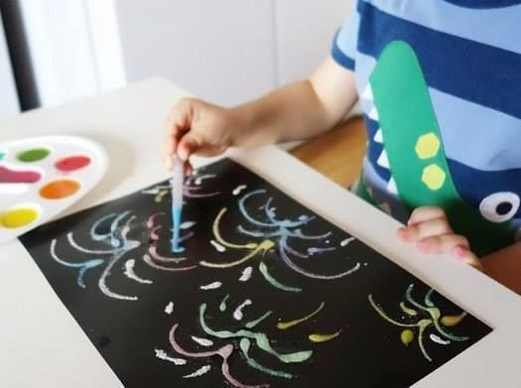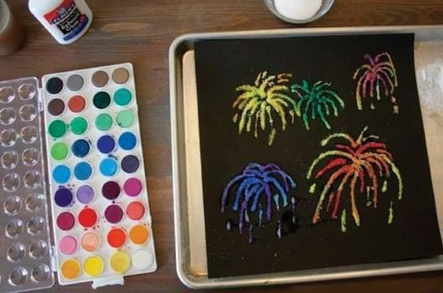

Поиграйте с ребенком в теневой театр

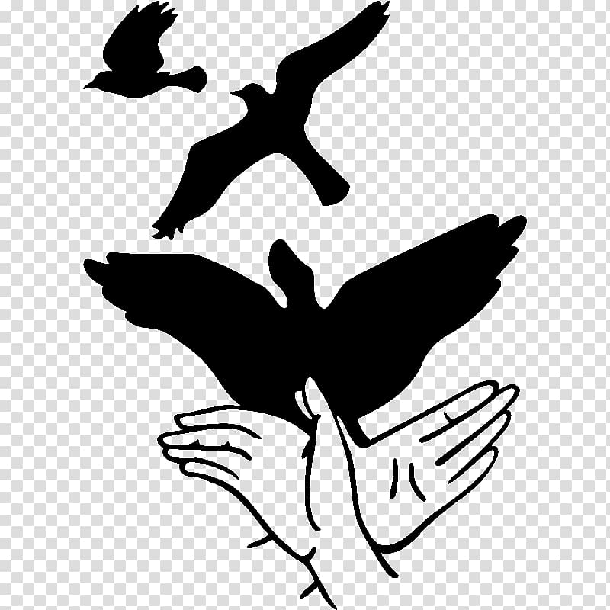

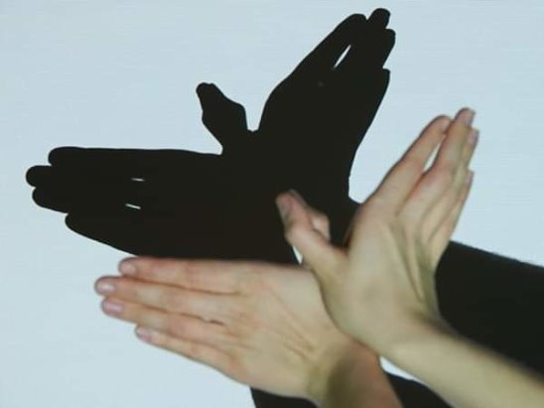

Пальчиковые игры на тему «Весна»
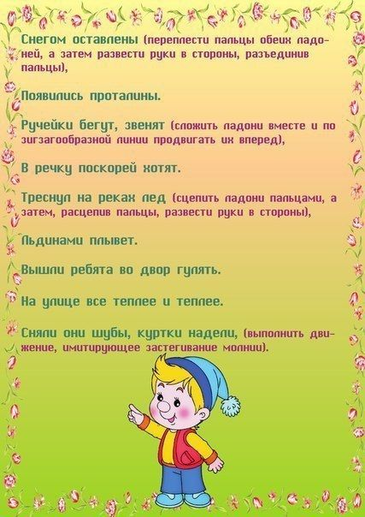

Игры –забавы
Попрыгунчик»
Цель: развитие позитивного взаимодействия между взрослым и ребенком, умение подражать действиям взрослого.
Содержание: взрослый рассказывает стишок и показывает малышу движения. Затем предлагает ребенку повторить вместе, рассказать и показать стишок.
Ход игры:
Стоит в поле теремок. (сидя на корточках, накройте голову руками.) Дверка открывается. (медленно приподнимаются руки над головой.) Кто там появляется? Ш-ш-ш-ш-ш, ба-бам! (подпрыгивает, вытягивая руки вверх.) Попрыгунчик там!

МЫЛЬНЫЕ ПУЗЫРИ
Описание. Для игры надо приготовить пластмассовые трубочки или соломинки развести мыльную воду в небольшом блюдце, мисочке. Ребёнок получает соломинки и делает попытки надуть мыльный пузырь. Если это удается, он с увлечением пускают мыльные пузыри, наблюдают за тем, как они летают, бегают за ними, следят, чей пузырь дольше летал и не лопнул.
Указания к проведению. Сначала надо показать детям, как сделать мыльный пузырь: один конец соломинки опустить в мыльную воду, затем, вынув ее из воды, осторожно подуть с другого конца.

Сказка «Три медведя»
Одна девочка ушла из дома в лес. В лесу она заблудилась и стала искать дорогу домой, да не нашла, а пришла в лесу к домику.
Дверь была отворена: она посмотрела в дверь, видит, в домике никого нет, и вошла.
В домике этом жили три медведя. Один медведь был отец, звали его Михайло Иванович. Он был большой и лохматый. Другой была медведица. Она была поменьше, и звали ее Настасья Петровна. Третий был маленький медвежонок, и звали его Мишутка. Медведей не было дома, они ушли гулять по лесу.
В домике было две комнаты: одна столовая, другая спальня. Девочка вошла в столовую и увидела на столе три чашки с похлебкой. Первая чашка, очень большая, была Михайлы Иваныча. Вторая чашка, поменьше, была Настасьи Петровны; третья, синенькая чашечка, была Мишуткина. Подле каждой чашки лежала ложка: большая, средняя и маленькая.
Девочка взяла самую большую ложку и похлебала из самой большой чашки; потом взяла среднюю ложку и похлебала из средней чашки; потом взяла маленькую ложечку и похлебала из синенькой чашечки; и Мишуткина похлебка ей показалась лучше всех.
Девочка захотела сесть и видит у стола три стула: один большой — Михайлы Иваныча; другой поменьше — Настасьи Петровны, а третий, маленький, с синенькой подушечкой — Мишуткин.
Она полезла на большой стул и упала; потом села на средний стул, на нем было неловко; потом села на маленький стульчик и засмеялась — так было хорошо. Она взяла синенькую чашечку на колени и стала есть. Поела всю похлебку и стала качаться на стуле.
Стульчик проломился, и она упала на пол. Она встала, подняла стульчик и пошла в другую горницу.
Там стояли три кровати: одна большая — Михаилы Иваныча; другая средняя — Настасьи Петровны; третья маленькая — Мишенькина.
Девочка легла в большую, ей было слишком просторно; легла в среднюю — было слишком высоко; легла в маленькую — кроватка пришлась ей как раз впору, и она заснула.
А медведи пришли домой голодные и захотели обедать.
Большой медведь взял чашку, взглянул и заревел страшным голосом:
— КТО ХЛЕБАЛ В МОЕЙ ЧАШКЕ?
Настасья Петровна посмотрела на свою чашку и зарычала не так громко:
— КТО ХЛЕБАЛ В МОЕЙ ЧАШКЕ?
А Мишутка увидал свою пустую чашечку и запищал тонким голосом:
— КТО ХЛЕБАЛ В МОЕЙ ЧАШКЕ И ВСЕ ВЫХЛЕБАЛ?
Михаиле Иваныч взглянул на свой стул и зарычал страшным голосом:
— КТО СИДЕЛ НА МОЕМ СТУЛЕ И СДВИНУЛ ЕГО С МЕСТА?
Настасья Петровна взглянула на свой стул и зарычала не так громко:
— КТО СИДЕЛ НА МОЕМ СТУЛЕ И СДВИНУЛ ЕГО С МЕСТА?
Мишутка взглянул на свой сломанный стульчик и пропищал:
— КТО СИДЕЛ НА МОЕМ СТУЛЕ И СЛОМАЛ ЕГО?
Медведи пришли в другую горницу.
— КТО ЛОЖИЛСЯ В МОЮ ПОСТЕЛЬ И СМЯЛ ЕЕ? — заревел Михаиле Иваныч страшным голосом.
— КТО ЛОЖИЛСЯ В МОЮ ПОСТЕЛЬ И СМЯЛ ЕЕ? — зарычала Настасья Петровна не так громко.
А Мишенька подставил скамеечку, полез в свою кроватку и запищал тонким голосом:
— КТО ЛОЖИЛСЯ В МОЮ ПОСТЕЛЬ?
И вдруг он увидал девочку и завизжал так, как будто его режут:
— Вот она! Держи, держи! Вот она! Ай-я-яй! Держи!
Он хотел ее укусить.
Девочка открыла глаза, увидела медведей и бросилась к окну. Оно было открыто, она выскочила в окно и убежала. И медведи не догнали ее.

.

